LAMPIRAN

Lampiran 2
RENCANA PELAKSANAAN PEMBELAJARAN
SIKLUS I (Pertemuan I)
Satuan Pendidikan : SD Negeri Ulo
Mata Pelajaran : Bahasa Indonesia
Kelas / Semester : V (Lima) / II (Dua)
Alokasi waktu : 3 x 35 Menit
- Standar Kompetensi
5. Memahami cerita tentang suatu peristiwa dan cerita pendek anak yang disampaikan secara lisan
- Kompetensi Dasar
5.2 Mengidentifikasi unsur cerita (tokoh, tema, latar, amanat)
- Indikator
      - Kognitif
      - Produk
Menentukan tokoh, watak, tema, latar dan amanat dari cerita anak yang disimak
      - Proses
Mengedintifikasi tokoh, watak, tema, latar dan amanat dari cerita anak yang disimak
      - Psikomotorik
Terampil menjawab pertanyaan berdasarkan cerita yang disimak
      - Afektif
            - Karakter
Teliti dalam mengerjakan tugas yang diberikan.
            - Keterampilan sosial
Mengkomunikasikan tugas yang diberikan dengan bahasa yang baik dan sopan.
- Tujuan Pembelajaran
- Kognitif
- Produk
Melalui metode penugasan, siswa dapat menentukan tokoh, watak, tema, latar dan amanat dari cerita rakyat yang disimak.
- Proses
Melalui media animasi audio visual, siswa dapat mengidentifikasi tokoh, watak, tema, latar dan amanat dari cerita anak yang disimak.
- Psikomotorik
Melalui metode penugasan, siswa dapat menjawab pertanyaan berdasarkan cerita yang disimak.
- Afektif
- Karakter
Melalui metode penugasan, siswa dapat teliti dalam mengerjakan tugas yang diberikan.
- Keterampilan sosial
Melalui metode tanya jawab, siswa dapat mengkomunikasikan tugas yang diberikan dengan bahasa yang baik dan sopan.
- Materi Pembelajaran : Mendengarkan Cerita Anak
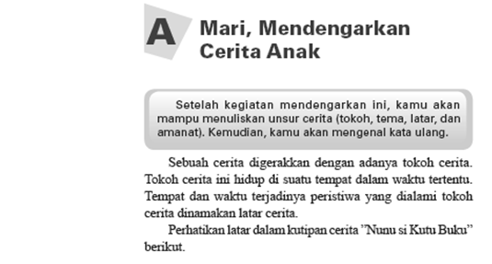
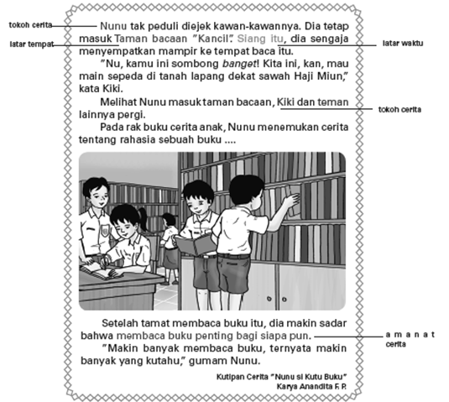
- Metode Pembelajaran
      - Ceramah
      - Tanya jawab
      - Penugasan
- Sumber dan Media Pembelajaran
  - Sumber belajar
Buku Bahasa Indonesia Tim Bina Bahasa untuk Kelas V SD. Hal 52-55.
  - Media Pembelajaran
Media Animasi Audio Visual (Laptop, LCD, Speaker)
- Langkah-Langkah Pembelajaran
        - Kegiatan Awal
No | Kegiatan | Waktu
1.  2.  3. | Mengorganisir / Menyiapkan siswa untuk belajar  Mengadakan apersepsi  Menyampaikan tujuan pembelajaran | 10 Menit
        - Kegiatan Inti
No | Kegiatan | Waktu
1.  2.  3.  4.  5. | Guru memberi penjelasan tentang materi yang akan dipelajari.  Siswa menyimak melalui media animasi audio visual berupa video yang ditayangkan melalui laptop dan diproyeksikan melalui LCD projector dan speaker  Guru melakukan tanya jawab tentang cerita anak yang telah disimak  Guru membagikan LKS kepada siswa  Siswa mengerjakan LKS | 50 Menit
        - Kegiatan Akhir
No | Kegiatan | Waktu
1.  2.  3. | Guru bersama siswa menyimpulkan materi pembelajaran.  Pesan-pesan moral  Salam penutup | 10 Menit

- Penilaian
- Teknik Penilaian : Tertulis dan lisan
- Alat Penilaian : Soal bentuk esai
- Instrument Penilaian : Terlampir
- Kunci Jawaban : Terlampir
- Pedoman Penskoran : Terlampir
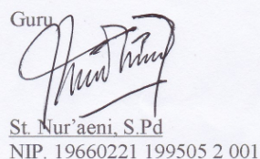
Ulo, Maret 2014
Guru Observer

St. Nur’aeni, S.Pd Irma Suryani
NIP. 19660221 199505 2 001 NIM. 104 704 258
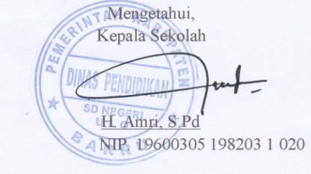
Mengetahui,
Kepala Sekolah

Amri, S.Pd
NIP. 19600305 198203 1 020

Lampiran 3
RENCANA PELAKSANAAN PEMBELAJARAN
SIKLUS I (Pertemuan II)

Satuan Pendidikan : SD Negeri Ulo
Mata Pelajaran : Bahasa Indonesia
Kelas / Semester : V (Lima) / II (Dua)
Alokasi waktu : 3 x 35 Menit
- Standar Kompetensi
5. Memahami cerita tentang suatu peristiwa dan cerita pendek anak yang disampaikan secara lisan
- Kompetensi Dasar
5.2 Mengidentifikasi unsur cerita (tokoh, tema, latar, amanat)
- Indikator
- Kognitif
      - Produk
Menceritakan kembali cerita anak yang telah disimak dengan bahasa yang sederhana.
      - Proses
Menganalisis isi dan alur cerita anak yang telah disimak
- Psikomotorik
Terampil menceritakan cerita anak yang telah disimak dengan bahasa yang sederhana
- Afektif
            - Karakter
Teliti dalam mengerjakan tugas yang diberikan.
            - Keterampilan sosial
Mengkomunikasikan tugas yang diberikan dengan bahasa yang baik dan sopan.
- Tujuan Pembelajaran
- Kognitif
- Produk
Melalui metode penugasan, menceritakan kembali cerita anak yang telah disimak dengan bahasa yang sederhana.
- Proses
Melalui media animasi audio visual, siswa dapat menganalisis isi dan alur cerita anak yang telah disimak.
- Psikomotorik
Melalui metode penugasan, siswa dapat terampil menceritakan kembali cerita anak yang telah disimak dengan bahasa yang sederhana
- Afektif
- Karakter
Melalui metode penugasan, siswa dapat teliti dalam mengerjakan tugas yang diberikan.
- Keterampilan sosial
Melalui metode tanya jawab, siswa dapat mengkomunikasikan tugas yang diberikan dengan bahasa yang baik dan sopan.
- Materi Pembelajaran : Mendengarkan Cerita Anak
- Metode Pembelajaran
- Ceramah
- Tanya jawab
- Penugasan
- Sumber dan Media Pembelajaran
  - Sumber belajar
Buku Bahasa Indonesia Tim Bina Bahasa untuk Kelas V SD. Hal 52-55.
  - Media Pembelajaran
Media Animasi Audio Visual (Laptop, LCD, Speaker)
- Langkah-Langkah Pembelajaran
        - Kegiatan Awal
No | Kegiatan | Waktu
1.  2.  3. | Mengorganisir / Menyiapkan siswa untuk belajar  Mengadakan apersepsi  Menyampaikan tujuan pembelajaran | 10 Menit
        - Kegiatan Inti
No | Kegiatan | Waktu
1.  2.  3.  4.  5. | Guru memberi penjelasan tentang materi yang akan dipelajari.  Siswa menyimak melalui media animasi audio visual berupa video yang ditayangkan melalui laptop dan diproyeksikan melalui LCD projector dan speaker  Guru melakukan tanya jawab tentang cerita anak yang telah disimak  Guru membagikan LKS kepada siswa  Siswa mengerjakan LKS | 50 Menit

        - Kegiatan Akhir
No | Kegiatan | Waktu
1.  2.  3. | Guru bersama siswa menyimpulkan materi pembelajaran.  Pesan-pesan moral  Salam penutup | 10 Menit

- Penilaian
- Teknik Penilaian : Tertulis dan lisan
- Alat Penilaian : Soal bentuk esai
- Instrument Penilaian : Terlampir
- Kunci Jawaban : Terlampir
- Pedoman Penskoran : Terlampir
Ulo, Maret 2014
Guru Observer

St. Nur’aeni, S.Pd Irma Suryani
NIP. 19660221 199505 2 001 NIM. 104 704 258
Mengetahui,
Kepala Sekolah

Amri, S.Pd
NIP. 19600305 198203 1 020

Lampiran 4
RENCANA PELAKSANAAN PEMBELAJARAN
SIKLUS II (Pertemuan I)

Satuan Pendidikan : SD Negeri Ulo
Mata Pelajaran : Bahasa Indonesia
Kelas / Semester : V (Lima) / II (Dua)
Alokasi waktu : 3 x 35 Menit
- Standar Kompetensi
5. Memahami cerita tentang suatu peristiwa dan cerita pendek anak yang disampaikan secara lisan
- Kompetensi Dasar
5.2 Mengidentifikasi unsur cerita (tokoh, tema, latar, amanat)
- Indikator
- Kognitif
      - Produk
Menyebutkan tokoh beserta sifat, alur, latar, tema dan amanat dari cerita anak yang disismak.
      - Proses
Menganalisis tokoh beserta sifat, alur, latar dan amanat dari cerita anak yang disimak.
- Psikomotorik
Mengidentifikasi tokoh beserta sifat, alur, latar dan amanat dari cerita anak yang disimak.
- Afektif
            - Karakter
Teliti dalam mengerjakan tugas yang diberikan.
            - Keterampilan sosial
Mengkomunikasikan tugas yang diberikan dengan bahasa yang baik dan sopan.
- Tujuan Pembelajaran
- Kognitif
- Produk
Melalui metode tanya jawab, siswa dapat menyebutkan tokoh beserta sifat, alur, latar, tema dan amanat dari cerita anak yang disismak.
- Proses
Melalui media animasi audio visual, siswa dapat menganalisis tokoh beserta sifat, alur, latar, tema dan amanat dari cerita anak yang disismak.
- Psikomotorik
Melalui media animasi audio visual, siswa dapat mengidentifikasi tokoh beserta sifat, alur, latar, tema dan amanat dari cerita anak yang disismak.
- Afektif
- Karakter
Melalui metode penugasan, siswa dapat teliti dalam mengerjakan tugas yang diberikan.
- Keterampilan sosial
Melalui metode tanya jawab, siswa dapat mengkomunikasikan tugas yang diberikan dengan bahasa yang baik dan sopan.
- Materi Pembelajaran : Mendengarkan Cerita Anak
- Metode Pembelajaran
- Ceramah
- Tanya jawab
- Penugasan
- Sumber dan Media Pembelajaran
  - Sumber belajar
Buku Bahasa Indonesia Tim Bina Bahasa untuk Kelas V SD. Hal 52-55.
  - Media Pembelajaran
Media Animasi Audio Visual (Laptop, LCD, Speaker)
- Langkah-Langkah Pembelajaran
        - Kegiatan Awal
No | Kegiatan | Waktu
1.  2.  3. | Mengorganisir / Menyiapkan siswa untuk belajar  Mengadakan apersepsi  Menyampaikan tujuan pembelajaran | 10 Menit

        - Kegiatan Inti
No | Kegiatan | Waktu
1.  2.  3.  4.  5. | Guru memberi penjelasan tentang materi yang akan dipelajari.  Siswa menyimak melalui media animasi audio visual berupa video yang ditayangkan melalui laptop dan diproyeksikan melalui LCD projector dan speaker  Guru melakukan tanya jawab tentang cerita anak yang telah disimak  Guru membagikan LKS kepada siswa  Siswa mengerjakan LKS | 50 Menit

        - Kegiatan Akhir
No | Kegiatan | Waktu
1.  2.  3. | Guru bersama siswa menyimpulkan materi pembelajaran.  Pesan-pesan moral  Salam penutup | 10 Menit

- Penilaian
- Teknik Penilaian : Tertulis dan lisan
- Alat Penilaian : Soal bentuk esai
- Instrument Penilaian : Terlampir
- Kunci Jawaban : Terlampir
- Pedoman Penskoran : Terlampir
Ulo, Maret 2014
Guru Observer

St. Nur’aeni, S.Pd Irma Suryani
NIP. 19660221 199505 2 001 NIM. 104 704 258
Mengetahui,
Kepala Sekolah

Amri, S.Pd
NIP. 19600305 198203 1 020

Lampiran 5
RENCANA PELAKSANAAN PEMBELAJARAN
SIKLUS II (Pertemuan II)

Satuan Pendidikan : SD Negeri Ulo
Mata Pelajaran : Bahasa Indonesia
Kelas / Semester : V (Lima) / II (Dua)
Alokasi waktu : 3 x 35 Menit
- Standar Kompetensi
5. Memahami cerita tentang suatu peristiwa dan cerita pendek anak yang disampaikan secara lisan
- Kompetensi Dasar
5.2 Mengidentifikasi unsur cerita (tokoh, tema, latar, amanat)
- Indikator
- Kognitif
      - Produk
Menguraikan pokok-pokok pikiran cerita cerita anak yang telah dibuat menjadi cerita yang runtut dengan bahasa sendiri
      - Proses
Mencatat pokok-pokok pikiran dari cerita anak yang disimak.
- Psikomotorik
Terampil menceritakan kembali cerita anak yang telah disimak.
- Afektif
              - Karakter
Teliti dalam mengerjakan tugas yang diberikan.
              - Keterampilan sosial
Mengkomunikasikan tugas yang diberikan dengan bahasa yang baik dan sopan.
- Tujuan Pembelajaran
- Kognitif
- Produk
Melalui kegiatan kelompok, siswa dapat menguraikan pokok-pokok pikiran cerita cerita anak yang telah dibuat menjadi cerita yang runtut dengan bahasa sendiri
- Proses
Melalui media animasi audio visual, siswa dapat mencatat pokok-pokok pikiran dari cerita anak yang disimak.
- Psikomotorik
Melalui penugasan, siswa terampil menceritakan kembali cerita anak yang disimak.
- Afektif
- Karakter
Melalui metode penugasan, siswa dapat teliti dalam mengerjakan tugas yang diberikan.
- Keterampilan sosial
Melalui metode tanya jawab, siswa dapat mengkomunikasikan tugas yang diberikan dengan bahasa yang baik dan sopan.
- Materi Pembelajaran : Mendengarkan Cerita Anak
- Metode Pembelajaran
- Ceramah
- Tanya jawab
- Penugasan
- Sumber dan Media Pembelajaran
  - Sumber belajar
Buku Bahasa Indonesia Tim Bina Bahasa untuk Kelas V SD. Hal 52-55.
  - Media Pembelajaran
Media Animasi Audio Visual (Laptop, LCD, Speaker)
- Langkah-Langkah Pembelajaran
        - Kegiatan Awal
No | Kegiatan | Waktu
1.  2.  3. | Mengorganisir / Menyiapkan siswa untuk belajar  Mengadakan apersepsi  Menyampaikan tujuan pembelajaran | 10 Menit

        - Kegiatan Inti
No | Kegiatan | Waktu
1.  2.  3.  4.  5. | Guru memberi penjelasan tentang materi yang akan dipelajari.  Siswa menyimak melalui media animasi audio visual berupa video yang ditayangkan melalui laptop dan diproyeksikan melalui LCD projector dan speaker  Guru melakukan tanya jawab tentang cerita anak yang telah disimak  Guru membagikan LKS kepada siswa  Siswa mengerjakan LKS | 50 Menit

        - Kegiatan Akhir
No | Kegiatan | Waktu
1.  2.  3. | Guru bersama siswa menyimpulkan materi pembelajaran.  Pesan-pesan moral  Salam penutup | 10 Menit

- Penilaian
- Teknik Penilaian : Tertulis dan lisan
- Alat Penilaian : Soal bentuk esai
- Instrument Penilaian : Terlampir
- Kunci Jawaban : Terlampir
- Pedoman Penskoran : Terlampir
Ulo, Maret 2014
Guru Observer

St. Nur’aeni, S.Pd Irma Suryani
NIP. 19660221 199505 2 001 NIM. 104 704 258
Mengetahui,
Kepala Sekolah

Amri, S.Pd
NIP. 19600305 198203 1 020

Lampiran 6

LEMBAR KERJA SISWA
SIKLUS I PERTEMUAN I
Nama :
Kelas :

Tujuan
Menjawab pertanyaan berdasarkan cerita kisah pak Doblang.

Langkah-langkah kegiatan!
      - Simaklah baik-baik cerita kisah Pak Doblang yang ditayangkan oleh gurumu!
      - Setelah cerita selesai ditayangkan, jawablah pertanyaan-pertanyaan yang ada dibawah ini!
- Apa pekerjaan Pak Doblang?
- Mengapa Pak Doblang tidak ingin membagikan buah strawberynya kepada anak tetangga yang menangis?
- Apa yang menyebabkan buah strawbery Pak Doblang jadi busuk dan berjamur?
- Di manakah Pak Bagong Tinggal?
- Apa akibat yang didapatkan Pak Doblang yang tidak mau berbagi?

Lampiran 7
LEMBAR KERJA SISWA
SIKLUS I PERTEMUAN II
Nama :
Kelas :

Tujuan
Menjawab pertanyaan berdasarkan cerita kisah pak Doblang.

Langkah-langkah kegiatan!
      - Ingatlah kembali cerita yang telah kamu simak, cobalah analisa isi dan alur cerita anak yang kamu simak tersebut.
      - Ceritakanlah kembali cerita anak yang telah kamu simak, kemudian bacakanlah di depan kelas!

Lampiran 8
LEMBAR KERJA SISWA
SIKLUS II PERTEMUAN I
Nama :

Kelas :

- Duduklah bersama teman kelompokmu.
- Diskusikanlah dengan teman kelompokmu mengenai:
  - Tokoh
  - Watak
  - Alur
  - Tema
  - Amanat
Dari cerita yang telah kamu simak.

Lampiran 9
LEMBAR KERJA SISWA
SIKLUS II PERTEMUAN II
Nama :
Kelas :

Kerjakanlah tugas dibawah ini berdasarkan cerita yang telah kamu simak!
- Catatlah pokok-pokok pikiran cerita yang kamu simak tersebut.
- Kembangkanlah pokok-pokok pikiran cerita yang telah kamu buat menjadi cerita yang runtut dengan bahasa kamu sendiri.

Lampiran 10
SOAL TES KETERAMPILAN MENYIMAK
SIKLUS I

Nama Siswa :
Petunjuk
Jawablah pertanyaan berdasarkan cerita kisah Pak Doblang!
- Sebutkan tokoh-tokoh dalam cerita tersebut!
- Sebutkan pula watak dalam setiap tokoh dalam cerita tersebut!
- Tentukan latar dalam cerita tersebut!
- Apa tema cerita tersebut!
- Amanat apa yang bisa kamu ambil dari cerita “kisah Pak Doblang”?

Kunci Jawaban
- Tokoh dalam cerita:
        - Pak Doblang
        - Saudara Pak Doblang
        - Tetangga Pak Doblang
        - Anak tetangga Pak Doblang
        - Pak Bagong
  - Watak tokoh dalam cerita:
    - Pak Doblang, Pelit tapi akhirnya jadi baik
    - Saudara Pak Doblang, Baik karena membawakan buah strawbery pada Pak Doblang
    - Tetangga Pak Doblang, Baik, Sayang kepada anak-anaknya
    - Anak tetangga Pak Doblang, baik mau membantu Pak Doblang membuat kue
    - Pak Bagong, Baik memberikan Pak Doblang sekantong Kismis.
  - Latar dalam cerita:
    - Latar waktu yaitu siang hari
    - Latar tampat yaitu rumah Pak Doblang, rumah tetangga Pak Doblang, dan rumah Pak Bagong.
  - Tema cerita itu adalah Sifat Terpuji
  - Amanat yang bisa dipetik dari cerita kisah Pak Doblang adalah kita sebagai manusia harus saling memberi kepada sesama, karena dengan berbagi tidak akan membuat harta kita jadi berkurang tapi akan bertambah.

PEDOMAN PENSKORAN SOAL TES SIKLUS I
No | Skor Soal | Deskriptor
1. | (2) | 2: Jika siswa menjawab tokoh yang ada dalam cerita dengan lengkap dan benar  1: Jika siswa tidak tepat dan tidak lengkap dalam menjawab tokoh yang ada dalam cerita
2. | (3) | 3: Jika siswa menjawab dengan tepat dan lengkap watak tokoh yang ada dalam cerita.  2: Jika siswa menjawab dengan tepat namun kurang lengkap watak yang ada dalam cerita  1: Jika siswa menjawab dengan tidak tepat watak tokoh dalam cerita
3. | (2) | 3: Jika siswa menjawab dengan tepat dan lengkap latar cerita  1: Jika siswa menjawab dengan tidak tepat latar cerita
4. | (1) | 1 : Jika siswa menjawab dengan benar tema cerita
5. | (2) | 2 : Jika siswa menjawab dengan benar amanat cerita  1 : Jika siswa menjawab kurang benar amanat cerita.

$$Skor Pemerolehan= \frac{Jumlah Skor}{Jumlah Skor Keseluruhan} ×100$$

Lampiran 11

SOAL TES KETERAMPILAN MENYIMAK
SIKLUS II

Nama Siswa :
Petunjuk
Jawablah pertanyaan berdasarkan cerita Harta Temuan Dodo!
- Dimanakah Dodo menemukan dompet?
- Siapa saja yang diajak makan bakso oleh Dodo?
- Mengapa unag Dodo bisa kurang?
- Siapakah yang membantu menambahkan uang Dodo?
- Apa pesan Kak Nadia kepada Dodo tenang dompet temuannya?

Kunci Jawaban
      - Dodo menemukan dompet di jalan.
      - Dodo mengajak makan teman-temannya yaitu Syamil, Anto, Amir, Adit, dan Heri.
      - Karena Dodo mengira dompet yang ditemukannya berisi uang satu juta rupiah.
      - Yang membantu menambahkan uang Dodo adalah Kak Nadia
      - Kak Nadia berpesan kepada Dodo apabila menemukan barang dijalan jangan langsung mengambilnya. Kita harus mengumumkan di Mesjid untuk mencari siapa pemilik barang yang kita temukan apabila dalam setahun kita tidak menemukan pemiliknya maka barulah kita boleh menyumbangkan barang temuan tersebut, namun apabila tiba-tiba ada orang yang mengaku pemilik barang yang kita temukan maka kita harus mengembalikannya.

No | Skor Soal | Deskriptor
1. | (1) | 1: Jika siswa menjawab benar dimana Dodo menemukan dompet
2. | (3) | 3: Jika siswa menjawab dengan tepat dan lengkap teman-teman Dodo yang diajaknya makan bakso  2: Jika siswa menjawab dengan tepat namun kurang lengkap teman-teman Dodo yang diajaknya makan bakso  1: Jika siswa menjawab dengan tidak tepat teman-teman Dodo yang diajak makan bakso
3. | (2) | 2: Jika siswa menjawab dengan tepat dan lengkap alasan mengapa uang Dodo tidak cukup untuk membayarkan bakso.  1: Jika siswa menjawab dengan kurang tepat alasan mengapa uang Dodo tidak cukup untuk membayarkan bakso
4. | (1) | 2 : Jika siswa menjawab dengan benar nama orang menambahkan uang Dodo
5. | (3) | 3 : Jika siswa menjawab dengan benar, lengkap pesan kak Nadia kepada Dodo  2 : Jika siswa menjawab dengan benar tapi kurang lengkap pesan kak Nadia kepada Dodo  1 : Jika siswa menjawab kurang benar dan tidak lengkap pesan kak Nadia kepada Dodo

$$Skor Pemerolehan= \frac{Jumlah Skor}{Jumlah Skor Keseluruhan} ×100$$

Lampiran 12
HASIL OBSERVASI AKTIVITAS MENGAJAR GURU

Mata Pelajaran : Bahasa Indonesia
Hari/Tanggal : 1. Senin/ 17 Maret 2014 (Pertemuan I)
- Kamis/ 20 Maret 2014 (Pertemuan II)
Tindakan/ Siklus : Siklus II (Pertemuan I dan II)

Petunjuk: Amatilah pelaksanaan kegiatan belajar mengajar yang dilakukan guru kemudian lingkari indikator yang dilaksanakan guru serta berikan tanda checklist (√) pada kolom yang tersedia sesuai dengan jumlah indikator yang diamati pada saat guru mengajar.

No | Aspek/  Indikator | Indikator | Siklus I |  |  |  |  |  |  |  |  |  | Ket.
 |  |  | Pertemuan I |  |  |  |  | Pertemuan II
 |  |  | SB | B | C | K | SK | SB | B | C | K | SK
 | Menjelaskan materi yang akan dipelajari | - Mengajak siswa untuk mendengarkan dengan baik penjelasan yang akan diberikan. √  - Menuliskan poin-poin materi yang dijelaskan dipapan tulis. √  - Memberikan penjelasan poin-poin tersebut kepada siswa. √  - Mengajak siswa untuk mengajukan pertayaan tentang materi yang telah dijelaskan |  |  |  | √ |  |  | √
 | Menayangkan media animasi audio visual | - Memasang perangkat yang akan digunakan untuk memutarkan media animasi audio visual (LCD, Speaker, dan Laptop)  - Memutarkan VCD yang berisi media animasi audio visual. √  - Mengajak siswa untuk menyimak cerita anak yang akan diputarkan. √  - Mengarahkan siswa untuk mencatat unsur-unsur cerita yang disimak. √ |  | √ |  |  |  |  | √
 | Melakukan tanya jawab tentang cerita yang disimak | - Memberikan penjelasan tentang cara tanya jawab yang akan dilaksanakan. √  - Mengajak siswa agar tidak ragu saat menjawab pertanyaan yang diajukan  - Mengajukan pertanyaan kepada siswa yang mendapatkan tongkat tentang cerita anak yang telah disimak. √  - Memberikan penguatan kepada siswa atas pertanyaan yang telah dijawab. √ |  |  | √ |  |  |  | √
 | Membagikan LKS kepada siswa | - Membagikan LKS kepada siswa. √  - Memberikan petunjuk cara pengerjaan LKS. √  - Mengarahkan siswa untuk mengajukan pertanyaan tentang hal-hal yang tidak dimengerti. √  - Mengajak siswa untuk mengerjakan dengan teliti dan sungguh-sungguh |  | √ |  |  |  |  | √
 | Memberikan waktu kepada siswa untuk mengerjakan LKS | - Menginformasikan kepada siswa agar memperhatikan LKS. √  - Memberikan waktu kepada siswa untuk mengerjakan LKS. √  - Membimbing siswa selama pengerjaan LKS. √  - Meminta siswa untuk memeriksa kembali pekerjaannya sebelum dikumpulkan |  | √ |  |  |  |  | √
Skor |  |  | - | 9 | 2 | 1 | - | - | 15 | - | - | -
Jumlah |  |  | 12 |  |  |  |  | 15
Indikator keberhasilan |  |  | 60 % |  |  |  |  | 75 %
kategori |  |  | Cukup |  |  |  |  | Cukup

Keterangan Penilaian:
Sangat Baik (SB) : Jika 4 indikator terlaksana
Baik (B) : Jika 3 indikator terlaksana
Cukup (C) : Jika 2 indikator terlaksana
Kurang (K) : Jika 1 Indikator terlaksana
Sangat Kurang (SK) : Jika tidak ada indikator yang terlaksana
(Indikator keberhasilan menurut Nurkancana (Lely, 2010))
Tingkat Penguasaan = $\frac{skor perolehan}{skor maksimal} ×100\%$

Ulo, 17 dan 20 Maret 2014
Observer

Irma Suryani
Nim. 104 704 258

Lampiran 13

HASIL OBSERVASI AKTIVITAS MENGAJAR GURU

Mata Pelajaran : Bahasa Indonesia
Hari/Tanggal : 1. Senin/ 24 Maret 2014 (Pertemuan I)
- Kamis/ 27 Maret 2014 (Pertemuan II)
Tindakan/ Siklus : Siklus II (Pertemuan I dan II)

Petunjuk: Amatilah pelaksanaan kegiatan belajar mengajar yang dilakukan guru kemudian lingkari indikator yang dilaksanakan guru serta berikan tanda checklist (√) pada kolom yang tersedia sesuai dengan jumlah indikator yang diamati pada saat guru mengajar.

No | Aspek/  Indikator | Indikator | Siklus II |  |  |  |  |  |  |  |  |  | Ket.
 |  |  | Pertemuan I |  |  |  |  | Pertemuan II
 |  |  | SB | B | C | K | SK | SB | B | C | K | SK
 | Menjelaskan materi yang akan dipelajari | - Mengajak siswa untuk mendengarkan dengan baik penjelasan yang akan diberikan. √  - Menuliskan poin-poin materi yang dijelaskan dipapan tulis. √  - Memberikan penjelasan poin-poin tersebut kepada siswa. √  - Mengajak siswa untuk mengajukan pertayaan tentang materi yang telah dijelaskan. √ | √ |  |  |  |  | √
 | Menayangkan media animasi audio visual | - Memasang perangkat yang akan digunakan untuk memutarkan media animasi audio visual (LCD, Speaker, dan Laptop). √  - Memutarkan VCD yang berisi media animasi audio visual. √  - Mengajak siswa untuk menyimak cerita anak yang akan diputarkan. √  - Mengarahkan siswa untuk mencatat unsur-unsur cerita yang disimak. √ | √ |  |  |  |  | √
 | Melakukan tanya jawab tentang cerita yang disimak | - Memberikan penjelasan tentang cara tanya jawab yang akan dilaksanakan. √  - Mengajak siswa agar tidak ragu saat menjawab pertanyaan yang diajukan. √  - Mengajukan pertanyaan kepada siswa yang mendapatkan tongkat tentang cerita anak yang telah disimak. √  - Memberikan penguatan kepada siswa atas pertanyaan yang telah dijawab. √ | √ |  |  |  |  | √
 | Membagikan LKS kepada siswa | - Membagikan LKS kepada siswa. √  - Memberikan petunjuk cara pengerjaan LKS. √  - Mengarahkan siswa untuk mengajukan pertanyaan tentang hal-hal yang tidak dimengerti. √  - Mengajak siswa untuk mengerjakan dengan teliti dan sungguh-sungguh.√ |  | √ |  |  |  | √
 | Memberikan waktu kepada siswa untuk mengerjakan LKS | - Menginformasikan kepada siswa agar memperhatikan LKS. √  - Memberikan waktu kepada siswa untuk mengerjakan LKS.  - Membimbing siswa selama pengerjaan LKS.√  - Meminta siswa untuk memeriksa kembali pekerjaannya sebelum dikumpulkan. √ |  | √ |  |  |  | √
Skor |  |  | 12 | 6 | - | - | - | 20 | - | - | - | -
Jumlah |  |  | 18 |  |  |  |  | 20
Indikator keberhasilan |  |  | 90 % |  |  |  |  | 100 %
kategori |  |  | Sangat Baik |  |  |  |  | Sangat Baik

Keterangan Penilaian:
Sangat Baik (SB) : Jika 4 indikator terlaksana
Baik (B) : Jika 3 indikator terlaksana
Cukup (C) : Jika 2 indikator terlaksana
Kurang (K) : Jika 1 indikator terlaksana
Sangat Kurang (SK) : Jika tidak ada indikator yang terlaksana
(Indikator keberhasilan menurut Nurkancana (Lely, 2010))
Tingkat Penguasaan = $\frac{skor perolehan}{skor maksimal} ×100\%$

Ulo, 24 dan 27 Maret 2014
Observer

Irma Suryani
Nim. 104 704 258
Lampiran 14
HASIL OBSERVASI AKTIVITAS MENYIMAK SISWA
Mata Pelajaran : Bahasa Indonesia
Hari/Tanggal : 1. Senin/ 17 Maret 2014 (Pertemuan I)
- Kamis/ 20 Maret 2014 (Pertemuan II)
Tindakan/ Siklus : Siklus I (Pertemuan I dan II)

Petunjuk: Amatilah pelaksanaan kegiatan belajar mengajar yang dilakukan guru kemudian lingkari indikator yang dilaksanakan guru serta berikan tanda checklist (√) pada kolom yang tersedia sesuai dengan jumlah indikator yang diamati pada saat guru mengajar.

No | Aspek/  Indikator | Indikator | Siklus I |  |  |  |  |  |  |  |  |  | Ket.
 |  |  | Pertemuan I |  |  |  |  | Pertemuan II
 |  |  | SB | B | C | K | SK | SB | B | C | K | SK
 | Siswa memerhatikan guru saat menjelaskan materi yang akan dipelajari | - Memperhatikan secara seksama penjelasan yang diberikan. √  - Mencatat poin- yang dituliskan guru dipapan tulis. √  - Memahami penjelasan guru tentang poin-poin tersebut. √  - Siswa yang mengajukan pertayaan tentang materi yang telah dijelaskan. |  |  |  | √ |  |  | √
 | Siswa menyimak maedia animasi yang ditayangkan oleh guru | - Mempersipakan diri untuk melakukan kegiatan menyimak. √  - Memperhatikan media animasi yang diputarkan oleh guru. √  - Menyimak cerita yang diputarkan guru. √  - Mencatat unsur-unsur cerita yang disimak. √ | √ |  |  |  |  | √
 | Siswa menjawab pertanyaan yang diajukan oleh guru saat mendapatkan tongkat | - Memperhatikan arahan guru tentang tanya jawab yang akan dilakukan. √  - Bersiap untuk melakukan tanya jawab. √  - Menjawab pertanyaan yang diberikan oleh guru tentang cerita yang telah disimak. √  - 7 dari 10 orang siswa mampu memjawab dengan benar pertanyaan yang diberikan oleh guru. √ |  |  | √ |  |  | √
 | Siswa mengerjakan LKS yang dibagikan oleh guru | - Memperhatikan LKS yang diberikan guru.√  - Mengajukan pertanyaan kepada guru tentang hal-hal yang tidak di mengerti. √  - Menjawab soal-soal berkaitan dengan bahan simakan. √  - Mengingat kembali cerita anak yang telah disimak. √ | √ |  |  |  |  | √
 | Siswa menyelesaikan LKS tepat waktu | - Menyelesaikan LKS tidak lebih dari waktu yang diberikan. √  - Membaca kembali jawaban untuk memastikan jawaban yang telah dibua. √  - Mengecek kembali jawaban jika masi belum yakin. √  - Melengkapi semua kekurangan jawaban dengan mengingat kembali cerita yang disimak. √ | √ |  |  |  |  | √
Skor |  |  | 12 | - | 2 | 1 | - | 16 | 3 | - | - | -
Jumlah |  |  | 15 |  |  |  |  | 19
Indikator keberhasilan |  |  | 75 % |  |  |  |  | 95 %
Kategori |  |  | Cukup |  |  |  |  | Sangat Baik

Keterangan Penilaian:
Sangat Baik (SB) : Jika 4 indikator terlaksana
Baik (B) : Jika 3 indikator terlaksana
Cukup (C) : Jika 2 indikator terlaksana
Kurang (K) : Jika 1 indikator terlaksana
Sangat Kurang (SK) : Jika tidak ada indikator yang terlaksana
(Indikator keberhasilan menurut Nurkancana (Lely, 2010))

Tingkat Penguasaan = $\frac{skor perolehan}{skor maksimal} ×100\%$

Ulo, 17 dan 20 Maret 2014
Observer

Irma Suryani
Nim. 104 704 258

Lampiran 15

HASIL OBSERVASI AKTIVITAS MENYIMAK SISWA
Mata Pelajaran : Bahasa Indonesia
Hari/Tanggal : 1. Senin/ 24 Maret 2014 (Pertemuan I)
- Kamis/ 27 Maret 2014 (Pertemuan II)
Tindakan/ Siklus : Siklus II (Pertemuan I dan II)

Petunjuk: Amatilah pelaksanaan kegiatan belajar mengajar yang dilakukan guru kemudian lingkari indikator yang dilaksanakan guru serta berikan tanda checklist (√) pada kolom yang tersedia sesuai dengan jumlah indikator yang diamati pada saat guru mengajar.

No | Aspek/  Indikator | Indikator | Siklus II |  |  |  |  |  |  |  |  |  | Ket.
 |  |  | Pertemuan I |  |  |  |  | Pertemuan II
 |  |  | SB | B | C | K | SK | SB | B | C | K | SK
 | Siswa memerhatikan guru saat menjelaskan materi yang akan dipelajari | - Memperhatikan secara seksama penjelasan yang diberikan. √  - Mencatat poin- yang dituliskan guru dipapan tulis. √  - Memahami penjelasan guru tentang poin-poin tersebut. √  - Siswa mengajukan pertayaan tentang materi yang telah dijelaskan. √ | √ |  |  |  |  | √
 | Siswa menyimak maedia animasi yang ditayangkan oleh guru | - Mempersipakan diri untuk melakukan kegiatan menyimak. √  - Memperhatikan media animasi yang diputarkan oleh guru. √  - Menyimak cerita yang diputarkan guru. √  - Mencatat unsur-unsur cerita yang disimak. √ | √ |  |  |  |  | √
 | Siswa menjawab pertanyaan yang diajukan oleh guru saat mendapatkan tongkat | - Memperhatikan arahan guru tentang tanya jawab yang akan dilakukan. √  - Bersiap untuk melakukan tanya jawab. √  - Menjawab pertanyaan yang diberikan oleh guru tentang cerita yang telah disimak. √  - 7 dari 10 orang siswa mampu memjawab dengan benar pertanyaan yang diberikan oleh guru. √ | √ |  |  |  |  | √
 | Siswa mengerjakan LKS yang dibagikan oleh guru | - Memperhatikan LKS yang diberikan guru.√  - Mengajukan pertanyaan kepada guru tentang hal-hal yang tidak di mengerti. √  - Menjawab soal-soal berkaitan dengan bahan simakan. √  - Mengingat kembali cerita anak yang telah disimak. √ | √ |  |  |  |  | √
 | Siswa menyelesaikan LKS tepat waktu | - Menyelesaikan LKS tidak lebih dari waktu yang diberikan. √  - Membaca kembali jawaban untuk memastikan jawaban yang telah dibuat. √  - Mengecek kembali jawaban jika masi belum yakin. √  - Melengkapi semua kekurangan jawaban dengan mengingat kembali cerita yang disimak. √ | √ |  |  |  |  | √
Skor |  |  | 20 | - | - | - | - | - | - | - | - | -
Jumlah |  |  | 20 |  |  |  |  | 20
Indikator keberhasilan |  |  | 100 % |  |  |  |  | 100 %
kategori |  |  | Sangat Baik |  |  |  |  | Sangat Baik

Keterangan Penilaian:
Sangat Baik (SB) : Jika 4 indikator terlaksana
Baik (B) : Jika 3 indikator terlaksana
Cukup (C) : Jika 2 indikator terlaksana
Kurang (K) : Jika 1 indikator terlaksana
Sangat Kurang (SK) : Jika tidak ada indikator yang terlaksana
(Indikator keberhasilan menurut Nurkancana (Lely, 2010))

Tingkat Penguasaan = $\frac{skor perolehan}{skor maksimal} ×100\%$

Ulo, 24 dan 27 Maret 2014
Observer

Irma Suryani
Nim. 104 704 258

Lampiran 16
DATA HASIL TES SIKLUS I
No. | Nama Siswa | Hasil Tes |  |  |  |  | Skor | KKM | Ket.
 |  | Nomor Soal (Bobot Soal)
 |  | 1 | 2 | 3 | 4 | 5
 |  | (2) | (3) | (2) | (1) | (2)
1 | Ade Nihrad | 1 | 2 | 1 | 0 | 1 | 50 | 65 | TT
2 | Arya Nugraha M | 2 | 3 | 1 | 1 | 2 | 90 | 65 | T
3 | Alif Wahyudi | 1 | 2 | 1 | 0 | 0 | 40 | 65 | TT
4 | Haykal Alfarizi | 2 | 2 | 1 | 1 | 2 | 80 | 65 | T
5 | Rifki Ardiansyah | 2 | 2 | 1 | 1 | 2 | 80 | 65 | T
6 | Arman Saputra | 2 | 2 | 1 | 1 | 1 | 70 | 65 | T
7 | Agustamin | 1 | 2 | 1 | 0 | 1 | 50 | 65 | TT
8 | Nurajerina Alfiya | 2 | 2 | 1 | 1 | 1 | 70 | 65 | T
9 | Zulfahira | 1 | 2 | 1 | 1 | 1 | 60 | 65 | TT
10 | Ulfina | 1 | 2 | 1 | 0 | 1 | 40 | 65 | TT
Jumlah |  |  |  |  |  |  | 640
Rata-rata Kelas |  |  |  |  |  |  | 64
% Ketuntasan |  |  |  |  |  |  | 50%
% Ketidaktuntasan |  |  |  |  |  |  | 50%
Nilai Terendah |  |  |  |  |  |  | 40
Nilai Tertinggi |  |  |  |  |  |  | 90
Kategori |  |  |  |  |  |  | Cukup

Keterangan:
KKM = 65
T = Tuntas
TT = Tidak Tuntas
Lampiran 17
DATA HASIL TES SIKLUS I
No. | Nama Siswa | Hasil Tes |  |  |  |  | Skor | KKM | Ket.
 |  | Nomor Soal (Bobot Soal)
 |  | 1 | 2 | 3 | 4 | 5
 |  | (1) | (3) | (2) | (1) | (3)
1 | Ade Nihrad | 1 | 2 | 2 | 1 | 1 | 70 | 65 | T
2 | Arya Nugraha M | 1 | 3 | 2 | 1 | 2 | 90 | 65 | T
3 | Alif Wahyudi | 1 | 2 | 1 | 1 | 1 | 60 | 65 | TT
4 | Haykal Alfarizi | 1 | 3 | 2 | 1 | 1 | 80 | 65 | T
5 | Rifki Ardiansyah | 1 | 3 | 2 | 1 | 1 | 90 | 65 | T
6 | Arman Saputra | 1 | 2 | 1 | 1 | 2 | 70 | 65 | T
7 | Agustamin | 1 | 1 | 2 | 1 | 2 | 70 | 65 | T
8 | Nurajerina Alfiya | 1 | 3 | 2 | 1 | 2 | 90 | 65 | T
9 | Zulfahira | 1 | 3 | 2 | 1 | 2 | 90 | 65 | T
10 | Ulfina | 1 | 2 | 2 | 1 | 2 | 80 | 65 | T
Jumlah |  |  |  |  |  |  | 790
Rata-rata Kelas |  |  |  |  |  |  | 79
% Ketuntasan |  |  |  |  |  |  | 90%
% Ketidaktuntasan |  |  |  |  |  |  | 10%
Nilai Terendah |  |  |  |  |  |  | 60
Nilai Tertinggi |  |  |  |  |  |  | 90
Kategori |  |  |  |  |  |  | Baik

Keterangan:
KKM = 65
T = Tuntas
TT = Tidak Tuntas

Lampiran 18
PERBANDINGAN HASIL TES SIKLUS I & II
No. | Nama Siswa | Hasil Belajar |  | Ket.
 |  | Siklus I | Siklus II
1 | Ade Nihrad | 50 | 70 | Tuntas/ Meningkat
2 | Arya Nugraha M | 90 | 90 | Tuntas/ Tetap
3 | Alif Wahyudi | 40 | 60 | Tidak Tuntas / Meningkat
4 | Haykal Alfarizi | 80 | 80 | Tuntas/ Tetap
5 | Rifki Ardiansyah | 80 | 90 | Tuntas/ Meningkat
6 | Arman Saputra | 70 | 70 | Tuntas/ Tetap
7 | Agustamin | 50 | 70 | Tuntas/ Meningkat
8 | Nurajerina Alfiya | 70 | 90 | Tuntas/ Meningkat
9 | Zulfahira | 60 | 90 | Tuntas/ Meningkat
10 | Ulfina | 40 | 80 | Tuntas/ Meningkat
Jumlah |  | 640 | 790
Rata-rata Kelas |  | 64 | 79
% Ketuntasan |  | 50% | 90%
% Ketidaktuntasan |  | 50% | 10%
Nilai Terendah |  | 40 | 60
Nilai Tertinggi |  | 90 | 90
Kategori |  | Cukup | Baik

DOKUMENTASI PROSES PELAKSANAAN PEMBELAJARAN
- Menjelaskan materi kepada siswa
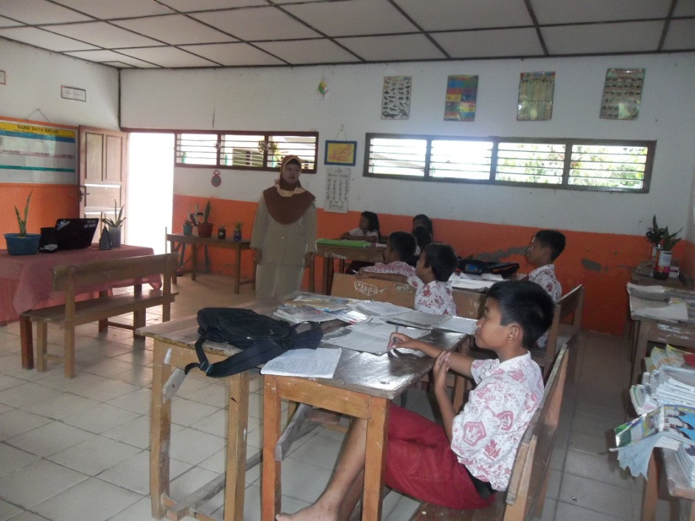

- Guru memutarkan cerita anak menggunakan media animasi audio visual
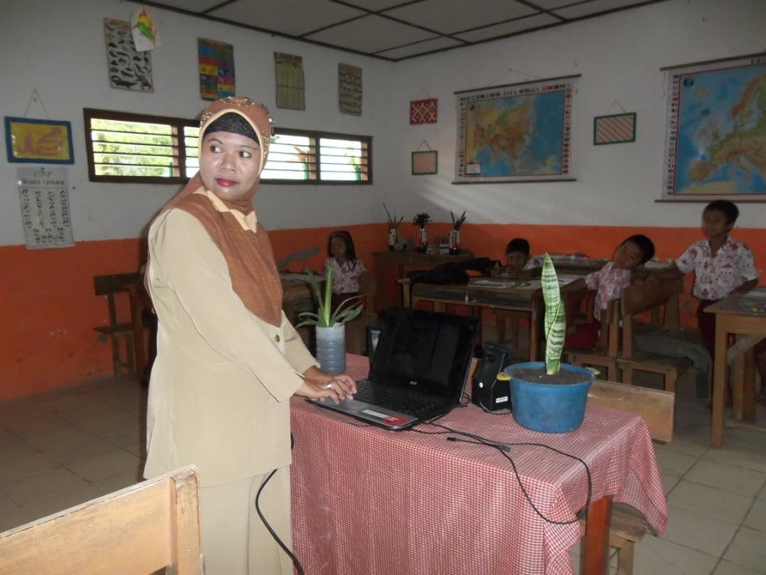
- Siswa menyimak cerita anak
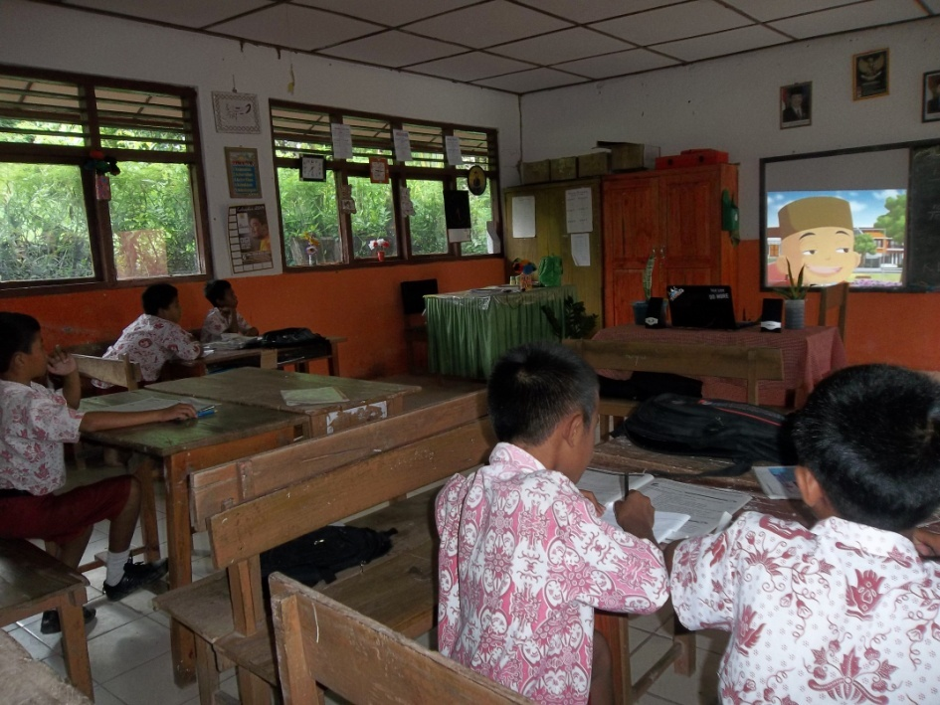
- Guru dan siswa bertanya jawab tentang cerita anak yang disimak
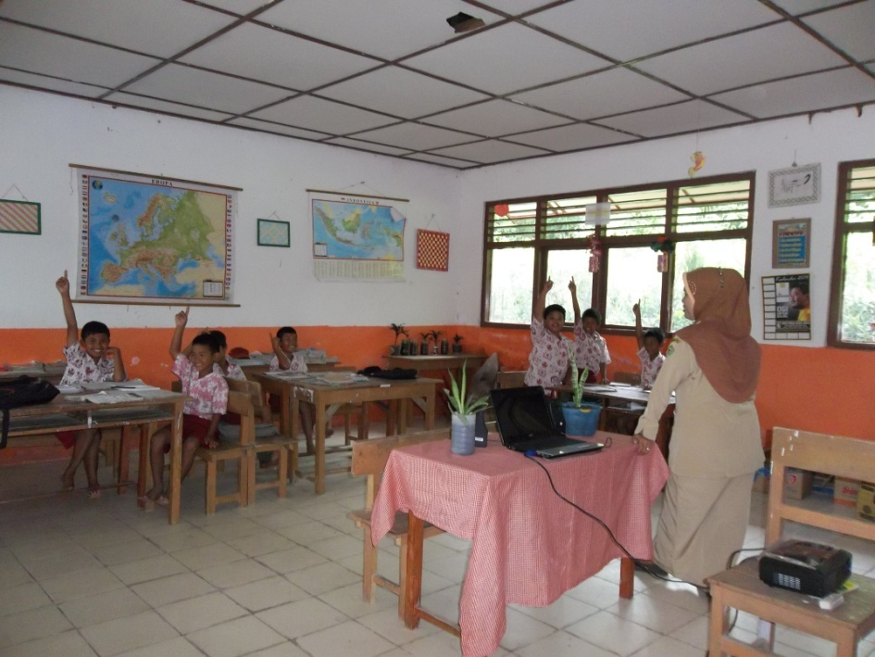

- Siswa mengerjakan LKS
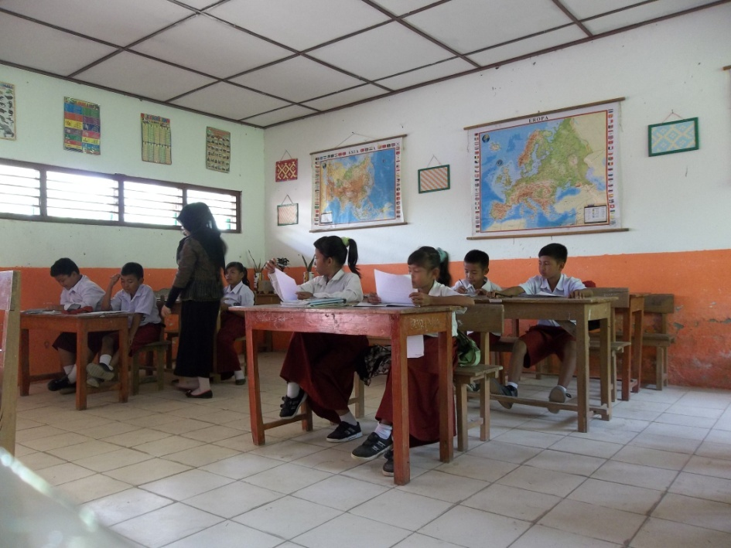
- Siswa menceritakan kembali cerita yang disimak
